Муниципальное казенное общеобразовательное учреждение «Верхнеимбатская средняя школа»

ПРИКАЗ
№060-О/3

30.08.2017
О запрете курения в школе и на ее территории

В соответствии с требованиями Федерального закона от 23.02.2013г. № 15-ФЗ «Об охране здоровья граждан от воздействия окружающего табачного дыма и последствий потребления табака» и в целях пропаганды здорового образа жизни, повышения успеваемости обучающихся, повышения производительности труда работников образовательных учреждений и с учетом отрицательных последствий влияния курения табака на организм человека, невозможности исключения этого влияния на «пассивных курильщиков», обеспечения пожарной безопасности ПРИКАЗЫВАЮ:

- Запретить курение табака в здании и на территории школы.

- Самойловой Людмиле Алексеевне, заместителю директора школы по учебно-воспитательной работе:
  - довести приказ до сведения педагогов, сотрудников, обучающихся и родителей, предупредив их об ответственности за его невыполнение;
  - предупреждать руководителей сторонних организаций, выполняющих работы по договорам, о запрете курения табака в стенах школы.

- Разместить информацию о запрете курения табака в здании и на территории образовательного учреждения на школьном сайте.

- Считать нарушение данного приказа грубым невыполнением Федерального закона от 23.02.2013г. № 15-ФЗ «Об охране здоровья граждан от воздействия окружающего табачного дыма и последствий потребления табака», что влечёт наложение мер дисциплинарного взыскания.

5. Педагогу-организатору, классным руководителям 1-11 классов:
5.1. постоянно вести разъяснительную работу с обучающимися, сотрудниками и учителями школы о запрете курения, о культуре поведения, пожарной безопасности, отношению к сохранности материальных ценностей, санитарно-эпидемиологической обстановке, выполнения распорядка дня, о вреде курения табака и пассивного курения для некурящих;
5.2. провести родительские собрания по данной тематике, на которых объяснить родителям обучающихся об ответственности за действия несовершеннолетних.

- Ознакомить с настоящим приказом всех работников школы и обучающихся путем его размещения на доске объявлений в учительской и на стенде школы.

7. Завхозу школы:
7.1. разместить выдержки из Федерального закона и знак о запрете курения в школе, при входе в здание, при входе на территорию и контролировать их размещение в соответствии с Приказом Министерства здравоохранения Российской Федерации №340 н от 30.05.2013 г. «Об утверждении требований к знаку о запрете курения и к порядку его размещения»;
7.2. довести приказ до сведения работников школы, относящихся к категории обслуживающего и учебно-вспомогательного персонала, провести с ними разъяснительную работу, обратив особое внимание на недопустимость курения на территории школы и предупредив их об ответственности за его невыполнение.
8. Неисполнение данного приказа работниками школы, считать грубым нарушением, что влечет за собой наложение мер дисциплинарного взыскания.
9. Контроль за исполнением приказа оставляю за собой.
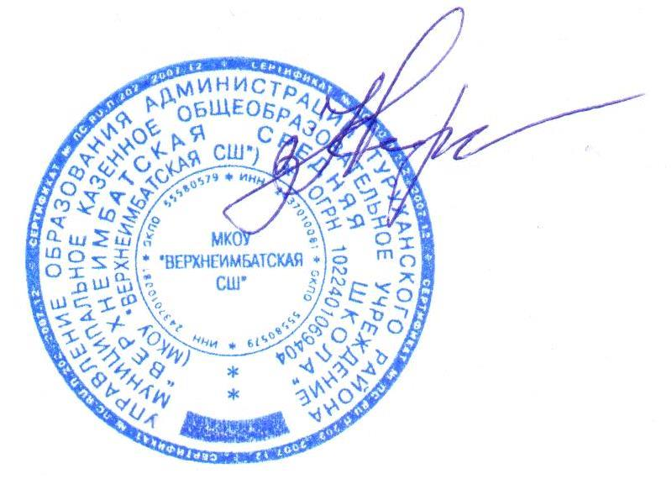

Директор МКОУ «Верхнеимбатская СШ»: Н.В. Серебреников

